1. 確認VM設備申請

* Web/ap Server
* DB Server：DB Name DMSH
* LDAP Server：
* 分公司小主機
* NAS

1. 資料庫(建立 DMSH)

* IP：
* 帳號：
* 密碼：現場問
* DB schema 由和遠提供前往建立

1. Web/AP Server

* Server資訊：
  + - * IP：
      * 排程與IIS執行帳號
        + 帳號：DMSUser
        + 密碼：現場問
      * 伺服器IIS安裝：
        + 應用程式開發請按照下圖紅框勾選安裝

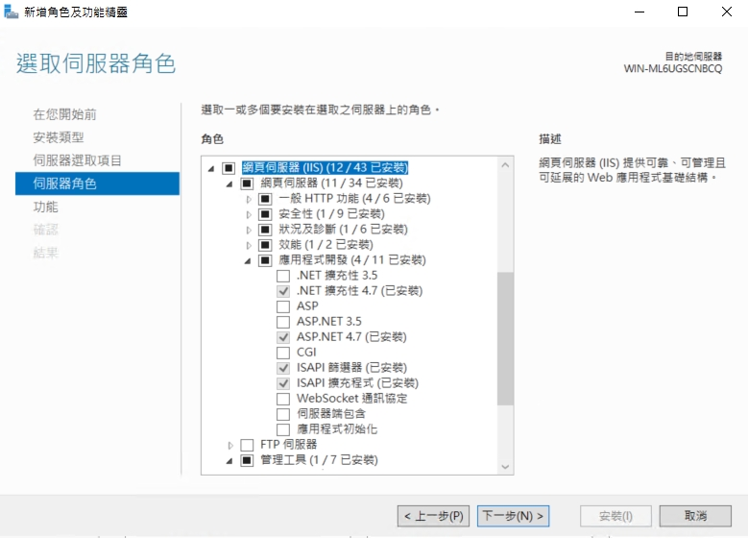

1. LDAP Server

* IP：
* Port：389
* 安裝NET3.5。

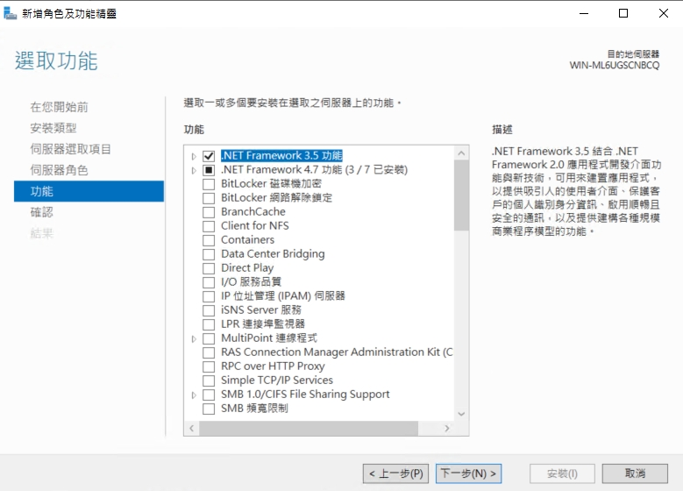

1. NAS：
   * 分享目錄
     + \\NAS IP\NAS_DMSH
   * 存取帳號：DMSUser
     + 權限：讀取、寫入、修改
2. 分公司小主機：
   * 分享目錄
     + \\分公司小主機IP\DMSH
   * 存取帳號：DMSUser與測試User
     + 權限：讀取、寫入、修改
3. 待掃清單與客戶資料檔

* 委託人印鑑待掃描清單
* 被授權人印鑑待掃描清單
* 最新的客戶基本資料檔(DataView)，修改為轉檔方式

1. 測試User與單位

|  |  |  |
| --- | --- | --- |
| 單位 | 人員 | 身分 |
| 0001 | User1 | 經辦 |
| 0001 | Manager1 | 主管 |
| 0002 | User2 | 經辦 |
| 0002 | Manager2 | 主管 |

1. 申請防火牆

|  |  |  |  |
| --- | --- | --- | --- |
| 來源 | 目的 | Port | 說明 |
| 經辦電腦  主管電腦 | Web/AP Server | 80  49341 | Web Login  影像取圖服務 |
| 經辦電腦  主管電腦  Web/AP Server | DB Server | 1433 | Database 連線 |
| 經辦電腦  主管電腦  Web/AP Server | 分公司小主機 | 445 | 建檔影像暫存 |
| Web/AP Server | LDAP AD Server | 389 | LDAP 驗證 |

1. 使用USB Copy 安裝檔案上版